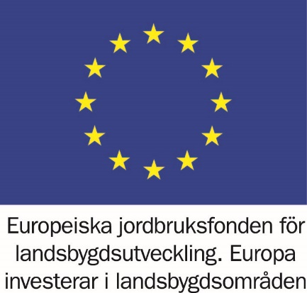

Sandhems tillväxt: Föreningsliv
Närvarande: Gunnar, Fredrik, Karina Alice samt Ann
2023-09-27
Sammanfattning
Mötet betonade vikten av ett starkt föreningsliv och dess roll i att knyta samhället samman, både på individuell och samhällelig nivå. För att skapa ett livligt och sammanhållet samhälle är ett aktivt föreningsliv avgörande.
Ett utmanande hinder för föreningslivet i Sandhem är bristen på tillgängliga lokaler. Det finns ett behov av fler platser där föreningar kan verka och mötas.
En utmaning är att barnunderlaget för föreningsaktiviteter inte alltid är tillräckligt. Nyligen tvingades scouterna lägga ned sin verksamhet, och fotbollsföreningen har endast ett fåtal årskullar.
De barn som finns deltar ofta i olika aktiviteter som de börjar och slutar i utan förvarning, vilket gör det svårt att planera och organisera en verksamhet effektivt.
Det är generellt utmanande att hitta ledare för olika aktiviteter, och det är något som måste hanteras för att upprätthålla ett aktivt föreningsliv. Den äldre generationen, särskilt pensionärer, är de som oftast driver och leder föreningsverksamheten. Gruppen upplever det svårt att få föräldrar med barn som fortfarande bor hemma att engagera sig i föreningslivet.
De aktiva föreningsledarna upplever en hög arbetsbelastning med många styrelsemöten, årsmöten. Frågan om att slå ihop vissa föreningar diskuterades som en möjlig lösning.
Trots att Sandhem har en stor och fin idrottshall, används den inte i tillräcklig omfattning av vare sig kommunen eller dess invånare, och det är ett område där det finns potential för förbättring.
Sammanfattningsvis, föreningslivet är av stor betydelse för Sandhems samhällsanda, men det möter utmaningar som brist på lokaler, svårigheter att engagera ledare och ett begränsat barnunderlag. Samarbete och kreativa lösningar kan vara nyckeln till att stärka föreningslivet och främja samhällsutvecklingen.

Sammanfattning 2023-10-18
Alice, Erik, Gunnar, Ann, Carina
Vi gick igenom föregående mötes anteckningar, som gruppen tyckte var lite väl negativa. Då vi förklarade hur vi uppfattat Sandhems föreningsliv så är det en positiv stor kraft för byn, det som förra mötet utgått ifrån var vad som kunde förbättras.
Den största utmaningen är att få ledare och i vissa fall avsaknad av lokal. Under diskussionen om lokaler så pratade vi om möjligheterna till att använda Everts skärps lokaler som det fanns intresse att kolla av. Man kom fram till att det behövs göras en ordentlig inventering av vad det finns för lokaler att tillgå, exempel som kom fram var kyrkans lokaler och Pingstkyrkans lokaler.
Idrottshallen används idag till bla barngympa, dans, cirkelträning och fotbollsträning.

SWOT - Analys
Styrka
- Trivsel
- Samarbete
- Välkommande
- Trygghet
Svaghet
- Hitta ideella krafter
- Monetära medel till verksamheterna
Möjligheter
- Starkt föreningsliv ökar gemenskap och attraktion
- Samarbete över gränser
- Folkhälsa
Hot
- Rekrytering av ledare
- Färre ungdomar och spretigare

Förslag
- Inventering av Sandhems föreningsliv, se över samordningsvinster bland Sandhems föreningar.
- Hur nyttjas idrottshallen på ett bättre sätt.
- Lokaler saknas för vissa aktiviteter
- "Hur engageras fler i Sandhems föreningsliv, så att de idag aktiva ej bränns ut."
- Ökat samarbete bland föreningarna i Mullsjökommun

